[](https://c681a9f6.form.kintoneapp.com/public/c92f2c31cdb2d81266301bcdb29e0acd5548de583e7bf4b8fa06f259a7695449)[](https://c681a9f6.form.kintoneapp.com/public/junior-mado-tokoform)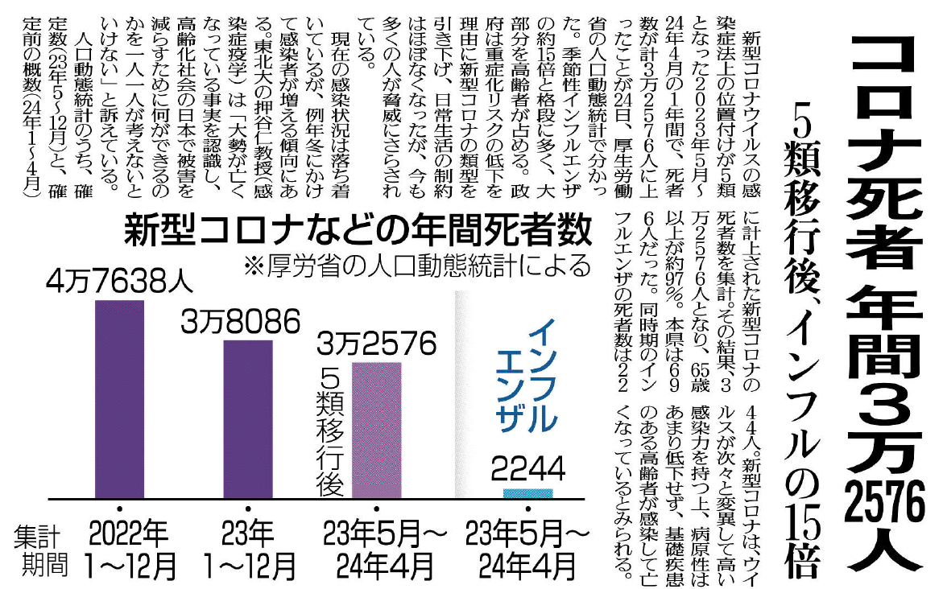

この記事を読んで、あなたはどのようなことを考えましたか？

インフルエンザと比べて、死者数が15倍と多いのはどのようなことが原因と考えられていますか？

新型コロナの死者関係について、5類指定以降、統計からどのようなことが分かりましたか？

▲10月25日 福島民友新聞掲載

㉚